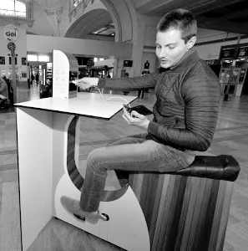
Je m’exerce : réaliser un schéma énergétique

- Dans la gare de Nantes, des vélos permettent de recharger son portable ! Complétez le schéma énergétique correspondant :

énergie
énergie
……..…………
……..…………

……..…………

……..…………

…………………

Source énergie convertisseur énergie récepteur
d’énergie transférée d’énergie transférée
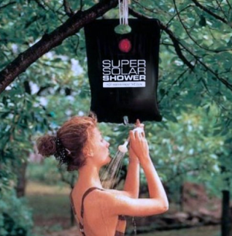

- La magasin Décathlon vend des douches pour le camping ou la randonnée constituées uniquement d’une poche refermable en plastique noir. Complétez le schéma énergétique correspondant :

……………..
…………….
……..…………
……..…………

……..…………

..…………………
……..…………

…………….. ….………….. …………….. …………….. ……………..
…………….. …………….. …………….. ……………..
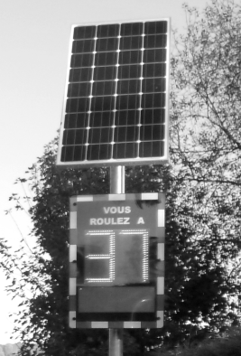

- Un indicateur de vitesse a été placé par la mairie de Saint-Florent devant le collège afin de faire ralentir les voitures. Réalisez le schéma énergétique correspondant (indice : 2 conversions ont lieu).

Compétence « J’utilise les langages scientifiques »

 | débutant | apprenti | confirmé | expert
Réaliser | Je complète ou recopie un document scientifique fourni (schéma) | Je réalise un document scientifique avec de l’aide | Je réalise un document scientifique de manière autonome | Je choisis les paramètres les plus adaptés pour réaliser un document scientifique
Je m’exerce : réaliser un schéma énergétique

- Dans la gare de Nantes, des vélos permettent de recharger son portable ! Complétez le schéma énergétique correspondant :

énergie
énergie
……..…………
……..…………

……..…………

……..…………

…………………

Source énergie convertisseur énergie récepteur
d’énergie transférée d’énergie transférée

- La magasin Décathlon vend des douches pour le camping ou la randonnée constituées uniquement d’une poche refermable en plastique noir. Complétez le schéma énergétique correspondant :

……………..
…………….
……..…………
……..…………

……..…………

..…………………
……..…………

…………….. ….………….. …………….. …………….. ……………..
…………….. …………….. …………….. ……………..

- Un indicateur de vitesse a été placé par la mairie de Saint-Florent devant le collège afin de faire ralentir les voitures. Réalisez le schéma énergétique correspondant (indice : 2 conversions ont lieu).

Compétence « J’utilise les langages scientifiques »

 | débutant | apprenti | confirmé | expert
Réaliser | Je complète ou recopie un document scientifique fourni (schéma) | Je réalise un document scientifique avec de l’aide | Je réalise un document scientifique de manière autonome | Je choisis les paramètres les plus adaptés pour réaliser un document scientifique
CORRECTION DES EXERCICES

Nos jambes
énergie
énergie
Téléphone
alternateur
de mouvement
électrique

Source énergie convertisseur énergie récepteur
d’énergie transférée d’énergie transférée
énergie
énergie
thermique
thermique

Remarque : il y a aussi des « pertes » par énergie thermique, on a chaud quand on pédale et les frottements sont inévitables dans l’alternateur.

énergie
énergie
eau
Sac noir
Soleil
thermique
lumineuse

Source énergie convertisseur énergie récepteur
d’énergie transférée d’énergie transférée

énergie
énergie
énergie
Nos yeux
Panneau photovoltaïque
LEDs
Soleil
lumineuse
électrique
lumineuse

Source énergie convertisseur énergie convertisseur énergie récepteur
d’énergie transférée d’énergie transférée d’énergie transférée
énergie
thermique
énergie
thermique

